# Рекурсивные функции

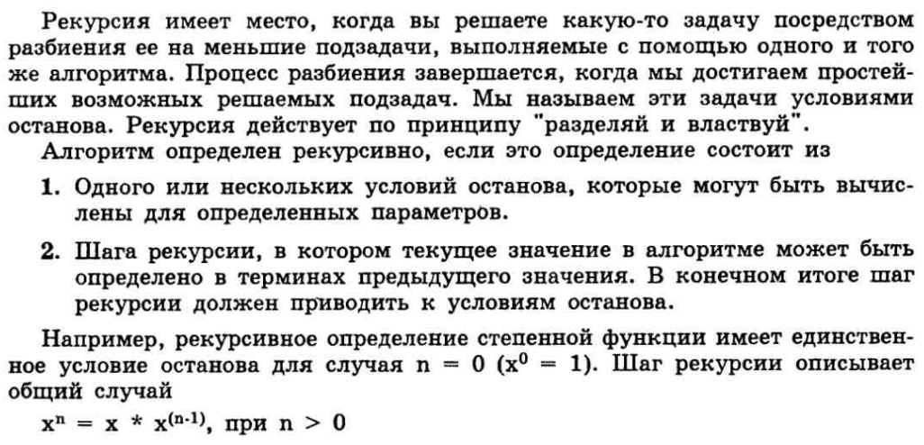

Рекурсивные функции - это функции, которые вызывают сами себя. Например, определим вычисление факториала в виде рекурсивной функции:

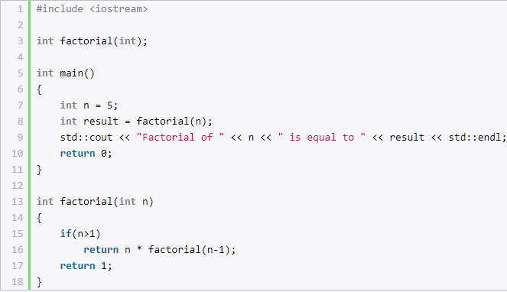

В функции factorial задано условие, что если число n больше 1, то это число умножается на результат этой же функции, в которую в качестве параметра передается число n-1. То есть происходит рекурсивный спуск. И так далее, пока не дойдем того момента, когда значение параметра не будет равно 1. В этом случае функция возвратит 1.

Рекурсивная функция обязательно должна иметь некоторый базовый вариант, который использует оператор return и к которому сходится выполнение остальных вызовов этой функции. В случае с факториалом базовый вариант представлен ситуацией, при которой n = 1. В этом случае сработает инструкция return 1;.

Например, при вызове factorial(5) получится следующая цепь вызовов:

5 * factorial(4)

5 * 4 * factorial(3)

5 * 4 * 3 * factorial(2)

5 * 4 * 3 * 2 * factorial(1)

5 * 4 * 3 * 2 * 1

Другим распространенным показательным примером рекурсивной функции служит функция, вычисляющая числа Фибоначчи. n-й член последовательности чисел Фибоначчи определяется по формуле: f(n)=f(n-1) + f(n-2), причем f(0)=0, а f(1)=1. Значения f(0)=0 и f(1)=1, таким образом, определяют базовые варианты для данной функции:

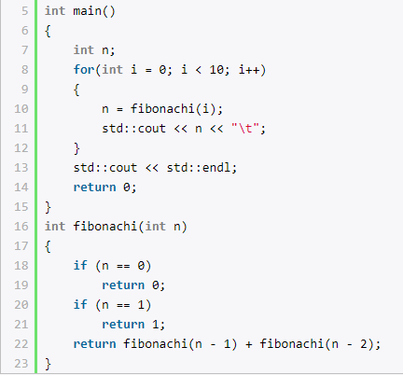

Результат работы программы - вывод 10 чисел из последовательности Фибоначчи на консоль:



### Источники:

* <https://metanit.com/cpp/tutorial/3.6.php>
* 